# INFORME DEL FRONT END Y BACK

# Front End

El Front End es la parte de una web que conecta e interactúa con los usuarios que la visitan. Es la parte visible, la que muestra el diseño, los contenidos y la que permite a los visitantes navegar por las diferentes páginas mientras lo deseen. Es una de las dos mitades en las que se divide la estructura de cualquier página web.

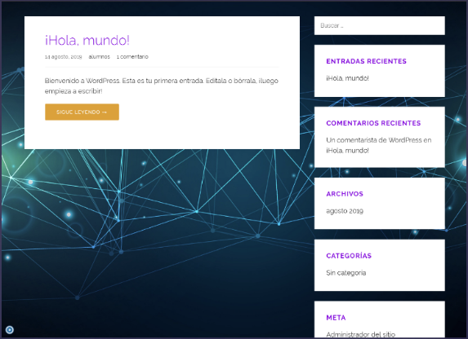

La página principal encontramos la fecha, alumnos y comentarios, con una página de bienvenida, a la derecha observamos un campo para buscar, entradas recientes, comentarios recientes, archivos, categorías y meta.

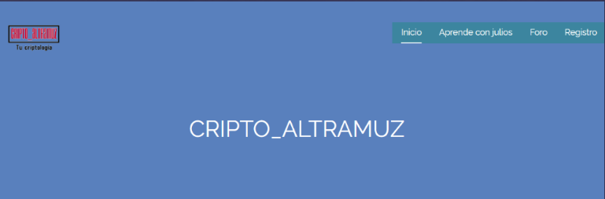

En la cabecera nos encontramos el logo, y las pestañas de Índice, Aprende con Julios, Foro, Registro





En el pie de página observamos el copyright.

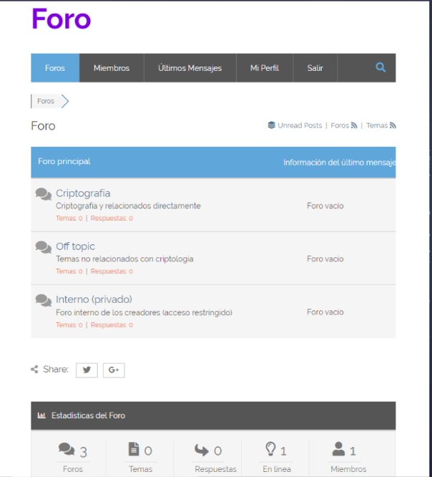

En el foro tenemos varios campos.

Miembros, últimos mensajes, Mi Perfil, Salir y Busqueda.

Hay un foro principal, con pestañas de RSS(foros y temas)

Foro Principal ( Criptografia, Off Topic e Interno(privado))

Un enlace para compartir con tweeter y google plus, en la parte de abajo conjuntamente con las estadísticas del Foro (con foros, temas, respuesta, en línea, miembros)

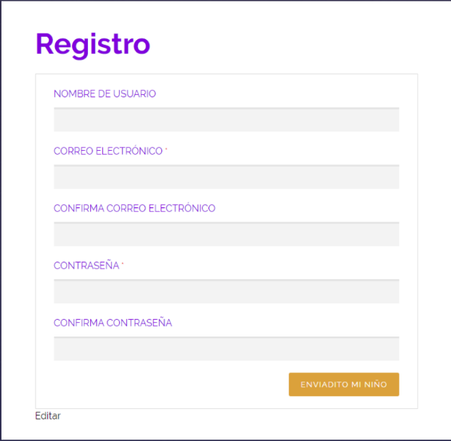

También tenemos un enlace de registro con el nombre de usuario, correo electrónico, confirma correo electrónico, contraseña y confirma contraseña con un botón de enviadito mi niño.

# Back End

El Back End, que es el polo completamente opuesto, la capa que accede a datos y software en general para su comunicación. Ambas se reúnen en cualquier Site que visite una persona y son las que, trabajando, hacen que funcione en todo momento tal y como lo hace.

En el Back End tenemos la base de datos. Hemos instalado unos pocos pluggins como son el advance captcha, user registration y wp foro.